

ПОЖАРНЫЙ
ИЗВЕЩАТЕЛЬ

СЕГОДНЯ В НОМЕРЕ:
- ОПЕРАТИВНАЯ ОБСТАНОВКА С ПОЖАРАМИ
- ОБЕСПЕЧЕНИЕ ПРОТИВОПОЖАРНОГО РЕЖИМА НА ТЕРРИТОРИИ ПОСЕЛЕНИЙ
- ПАМЯТКА НАСЕЛЕНИЮ « О МЕРАХ ПОЖАРНОЙ БЕЗОПАСНОСТИ В ЗИМНИЙ ПЕРИОД
- ИТОГИ 2014 ГОДА
-ИСПРАВНАЯ ПЕЧЬ-ГАРАНТИЯ БЕЗОПАСНОСТИ
-ПРАВИЛА ПОВЕДЕНИЯ ПРИ ПОЖАРЕ В МНОГОКВАРТИРНОМ ЖИЛОМ ДОМЕ

ОБСТАНОВКА С ПОЖАРАМИ НА ТЕРРИТОРИИ
КРАСНОЯРСКОГО КРАЯ и ШУШЕНСКОГО РАЙОНА
ЗА 2014 года:
 | Красноярский край | Шушенский район
Произошло пожаров | 4511 | 53
Погибло на пожарах человек | 260 | 2
Погибло на пожарах детей | 14 | 0
травмы на пожарах человека | 251 | 4
травмы на пожарах детей | 24 | 0

Дознаватель ОНД по Шушенскому району
А. А. Бологов

ОБЕСПЕЧЕНИЕ ПРОТИВОПОЖАРНОГО РЕЖИМА

НА ТЕРРИТОРИИ ПОСЕЛЕНИЙ.
Ежегодно в России с понижением температуры воздуха увеличивается количество пожаров. В среднем в сравнении с летним периодом этот показатель возрастает более чем на 30%. Как показывает статистика, основная доля пожаров и погибших при них людей приходится на жилой сектор. Традиционно в данный период времени основное количество пожаров происходит по электротехническим причинам.
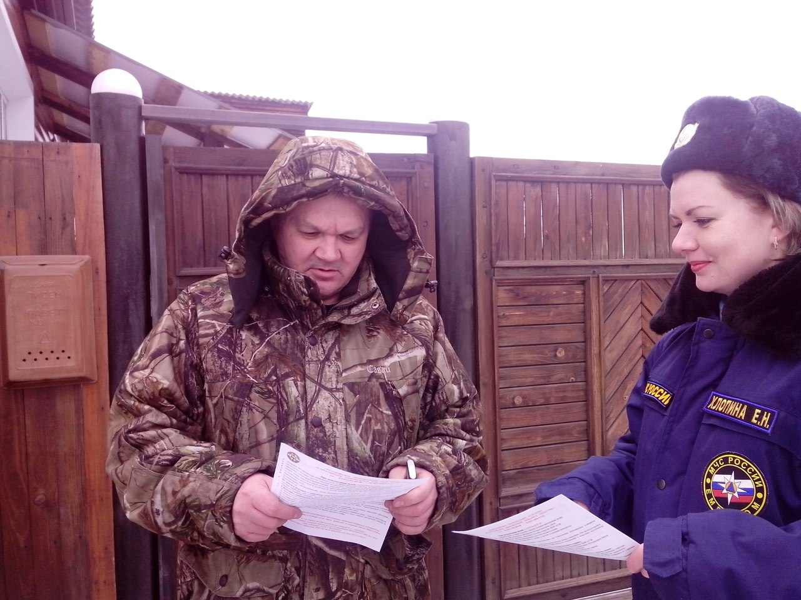
Так как с наступлением холодов начинается активное использование населением электротехнических и теплогенерирующих устройств. Будьте бдительны при обращении с огнем, эксплуатации электронагревательных приборов в осенне-зимний пожароопасный период и соблюдайте меры пожарной безопасности, как на производстве, так и в быту!
Уважаемые граждане с целью обеспечения противопожарного режима на территории поселений категорически запрещается:
использовать противопожарные расстояния между зданиями, сооружениями и строениями для складирования материалов, оборудования и тары, для стоянки транспорта и строительства (установки) зданий и сооружений, для разведения костров и сжигания отходов и тары.
использовать для стоянки автомобилей (частных автомобилей и автомобилей организаций) разворотные и специальные площадки, предназначенные для установки пожарно-спасательной техники.
использовать территории противопожарных расстояний от объектов и сооружений различного назначения до лесничеств (лесопарков), мест разработки или открытого залегания торфа под строительство различных сооружений и подсобных строений, а также для складирования горючих материалов, мусора, отходов древесных, строительных и других горючих материалов.
При проведении ремонтных работ дорог или проездов, связанных с их закрытием, руководитель организации, осуществляющей ремонт (строительство), предоставляет в подразделение пожарной охраны соответствующую информацию о сроках проведения этих работ и обеспечивает установку знаков, обозначающих направление объезда, или устраивает переезды через ремонтируемые участки дорог и проездов. Руководитель организации обеспечивает исправное содержание (в любое время года) дорог, проездов и подъездов к зданиям, сооружениям и строениям, открытым складам, наружным пожарным лестницам и пожарным гидрантам. Руководитель организации обеспечивает своевременную очистку объектов от горючих отходов, мусора, тары, опавших листьев и сухой травы. Не допускается сжигать отходы и тару в местах, находящихся на расстоянии менее 50 метров от объектов.
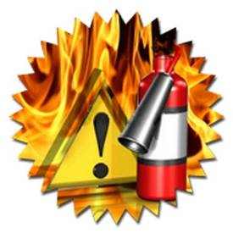
Органы местного самоуправления поселений и городских округов для целей пожаротушения обязаны создавать условия для забора в любое время года воды из источников наружного водоснабжения, расположенных в сельских населенных пунктах и на прилегающих к ним территориях в соответствии со статьей 19 Федерального закона № 69-ФЗ "О пожарной безопасности".
При обнаружении пожара или признаков горения в здании, помещении (задымление, запах гари, повышение температуры воздуха и др.) необходимо:
а) немедленно сообщить об этом по телефону в пожарную охрану (при этом необходимо назвать адрес объекта, место возникновения пожара, а также сообщить свою фамилию);
б) принять посильные меры по эвакуации людей и тушению пожара.

Старший инженер отдела ГСУПиП
Убиенных Евгений

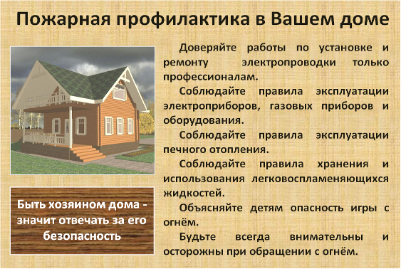

Памятка населению

«Меры пожарной безопасности в зимний период»

С наступлением холодов возрастает вероятность возникновения пожаров в жилых домах, что, в первую очередь, связано с частой эксплуатацией электрических и отопительных приборов. Чтобы избежать трагедии необходимо соблюдать следующие меры пожарной безопасности:

1. Следите за исправностью электропроводки, неисправных выключателей, розеток;

2. Содержите отопительные электрические приборы, плиты в исправном состоянии подальше от штор и мебели на несгораемых подставках;

3. Не допускайте включение в одну сеть электроприборов повышенной мощности, это приводит к перегрузке в электросети;

4. Не применяйте самодельные электронагревательные приборы;

5. Не используйте обогреватели и газовые плиты для сушки белья;

6. Не используйте для обогрева помещений газовую плиту, так как кратковременный перебой в подаче газа или сквозняк может привести к затуханию огня. Помимо опасности отравления угарным газом существует вероятность взрыва скопившейся воздушно-газовой смеси;

7. Перед уходом из дома убедитесь, что газовое и электрическое оборудование выключено;

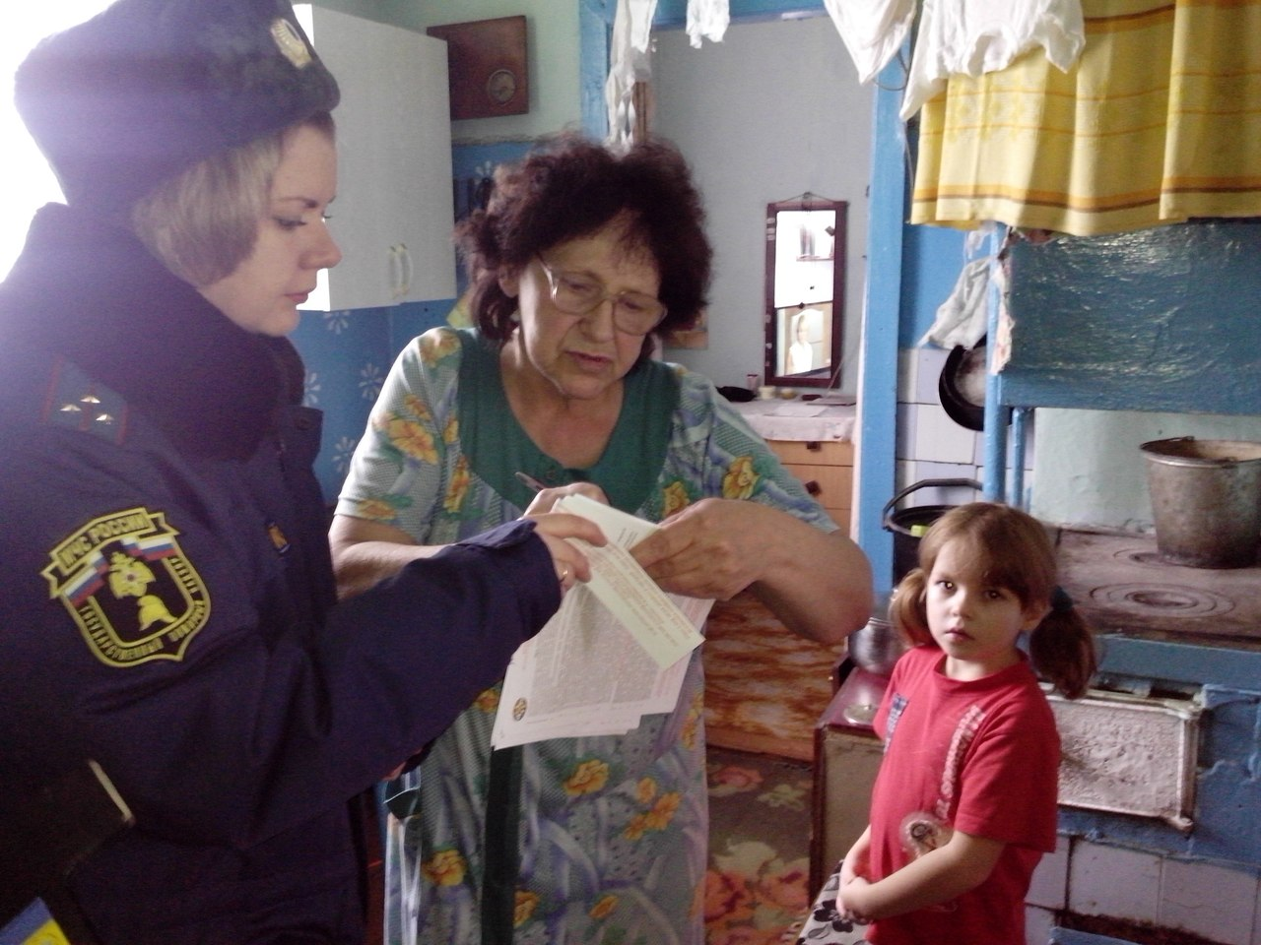
8. Очистите дымоходы от сажи; своевременно ремонтируйте отопительные печи;

9. Заделайте трещины в кладке печи и дымовой трубе песчано-глиняным раствором, оштукатурьте и побелите;

10. На полу перед топочной дверкой прибейте металлический лист размером 50x70 см;

11. Не допускайте перекала отопительной печи;

12. Исключите растопку печи легковоспламеняющимися жидкостями;

13. Будьте внимательны к детям, не оставляйте малышей без присмотра;

14. Курите в строго отведенных местах. Помните, что курение в постели, особенно в нетрезвом виде, часто является причиной пожара.

В случае возникновения пожара звоните по телефонам «01», «101», с мобильного – «112».

Итоги 2014 года

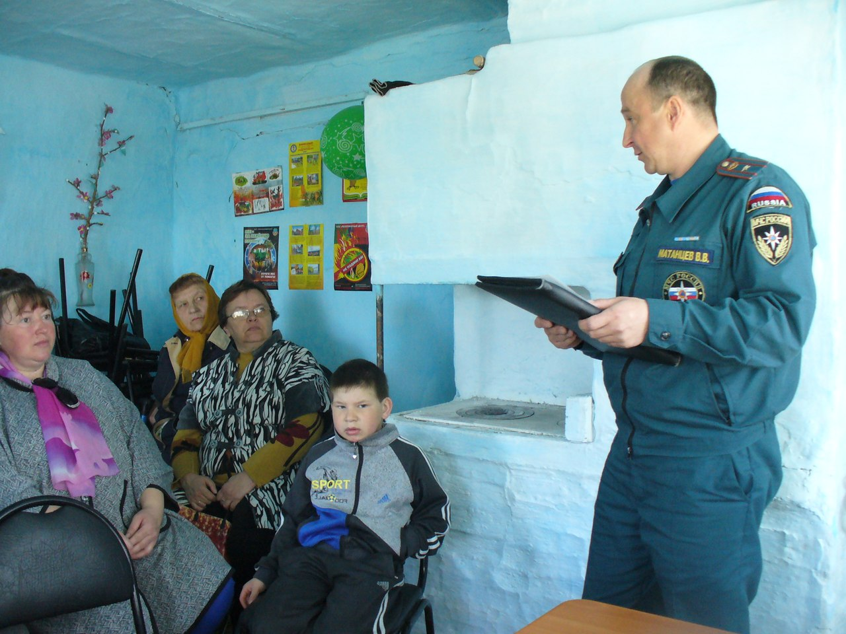
Завершившийся год характеризуется незначительным увеличением количества пожаров ( 2013-52; 2014-53). На пожарах погибло 2 человека и 4 человека травмировано. Зарегистрированные пожары на территориях распределись следующим образом: п.Шушенское- 25, Ильичевский и Каптыревский сельсоветы по -7, Казанцевский -6, Сизинский -4, Субботинский – 3, Синеборский -2, Иджинский -0. Населенными пунктами более всех подверженных пожарам в 2014 году явились п.Ильиечво и с.Каптырево по 5 случаев. Пожары возникали по следующим основным причинам: неосторожное обращение с огнем 16, неисправности печного отпления-8, неисправности электрооборудования-12, детской шалости с огнем-1, поджогов-12 и прочих причин-2. Большая часть пожаров произошло на объектах жилого назначения- 64%. Также от огня пострадали 6 автомобилей, 3 магазина и 1 административное здание.
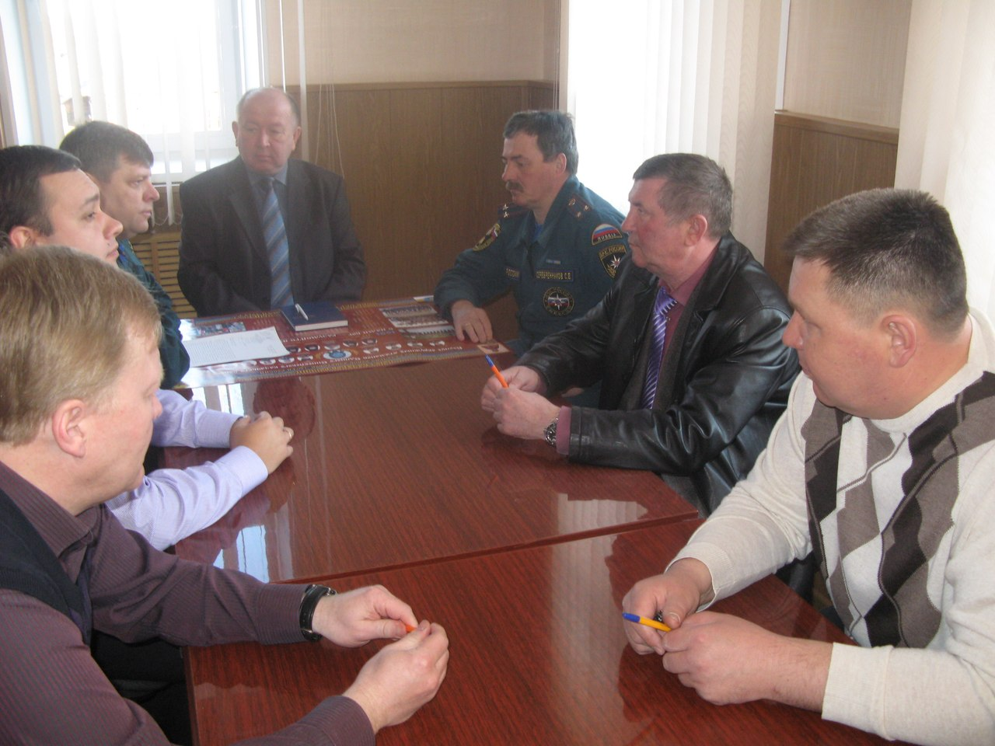
В целях контроля и пресечения нарушений правил пожарной безопасности отделом надзорной деятельности по Шушенскому району проведено 365 проверок, предложено к исполнению 1436 мероприятий, составлено 264 протокола об административных правонарушениях. В Новогодние и Рождественские праздники пожаров не зарегистрировано.
Чтобы избежать беды и не быть погорельцем необходимо выполнять элементарные правила пожарной безопасности.

Главный государственный инспектор
Шушенского района по пожарному надзору
С.В.Серебренников

Исправная печь - гарантия безопасности

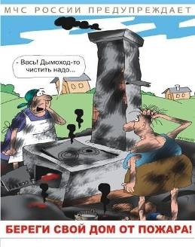
Причины пожаров в жилом секторе и зимой, и летом идентичны (разве что зимой значительно возрастает количество загораний от неисправных печей). Каждому из нас хоть однажды доводилось видеть последствия пожара в сельской местности или частном секторе: обугленные брёвна, пустые «глазницы» окон, черные от сажи стены, обгоревшие вещи. И только печь, если не считать копоти, вполне цела. Хотя порой именно она, точнее эксплуатация ее с нарушением Правил пожарной безопасности, становится причиной трагедии.
В жилых домах, имеющих печное отопление, необходимо обращать внимание на выполнение требований пожарной безопасности, как при строительстве печей, так и при их эксплуатации. Пожары чаще всего происходят в результате перекала печей, появления в кирпичной кладке трещин, в результате применения для растопки горючих и легковоспламеняющихся жидкостей, выпадения из топки или зольника горящих углей. Для долговечной и безопасной эксплуатации печного отопления следует помнить следующие требования: печи и другие отопительные приборы должны иметь противопожарные разделки (отступки) от горючих конструкций, а также предтопочный лист на деревянном полу или полу из других горючих материалов.
Наиболее часто пожары происходят, когда печи оставляют во время топки без наблюдения, а также поручают надзор за ними детям. В сильные морозы печи нередко топят длительное время, в результате чего происходит перекал отдельных их частей. Если эти части соприкасаются с деревянными стенами или мебелью, то пожар неизбежен. Поэтому рекомендуется топить печь 2-3 раза в день по 1-1,5 часа, нежели 1 раз длительное время. Вблизи печей и непосредственно на их поверхности нельзя хранить сгораемое имущество, сушить белье. Перед началом отопительного сезона нужно проверить исправность печи и дымохода, отремонтировать и вычистить сажу, заделать трещины глиняно-песчаным раствором, побелить дымовую трубу на чердаке и крыше и выше кровли. Следует не реже одного раза в три месяца очищать от скопления сажи дымоходы комнатных печей.

Заместитель главного государственного инспектора
Шушенского района по пожарному надзору
В.В. Матанцев

Правила поведения при пожаре в

многоквартирном жилом доме
В настоящее время пожары занимают лидирующее положение среди всех проявлений катастроф и аварий. Согласно статистическим данным за 2010-2014 гг. в Российской Федерации большинство пожаров возникают на объектах жилого назначения.
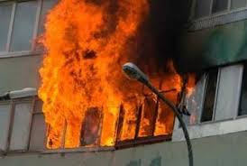
Статистика пожаров в РФ за 2013 год (по данным МЧС).
В 2013 г. в России произошло 153 208 пожаров, погибли 10 560 человек и получили травмы 11 101 человек. Основная причина гибели людей при пожаре - отравление продуктами горения.
Правила поведения при пожаре.
При обнаружении пожара или его признаков немедленно позвоните в пожарную охрану по телефону 01 или 112 с мобильного. Предупредите о пожаре своих родных, соседей при этом старайтесь сохранять самообладание. Помните, что при пожаре наибольшую опасность представляет дым и токсичные продукты горения, поэтому дышите через влажную ткань. Помните, что при пожаре возникает задымление лестничных клеток и верхних этажей через вертикальные каналы, поэтому при плохой видимости старайтесь двигаться вдоль стен, полусидя. Так же может быть наличие мощных конвективных тепловых потоков и высокой температуры на путях эвакуации в этажах, где возник пожар (в коридоре и лестничной клетке). Никогда не открывайте дверь, если она горячая на ощупь -охлаждайте ее водой. Если пожар случился в квартире, то не оставляйте открытыми окна и двери - дополнительный приток кислорода усилит горение. При невозможности использовать пути эвакуации, ведущие непосредственно наружу здания по наружным переходам, балконам, лоджиям в смежные секции, найдите безопасное место (комната, помещение),закройте плотно дверь, заткните тканью щели и по возможности поливайте дверь водой. Криками и жестами привлекайте к себе внимание пожарных и людей, в том числе стоя у окон, но не открывайте их. Сообщите прибывшим сотрудникам пожарной охраны о месте пожара, об оставшихся на месте пожара людях, о наличии в помещениях баллонов с газом, горючих жидкостей.
Слушатель Сибирской пожарно –спасательной
академии – филиала Санкт –Петербургского
университета ГПС МЧС России
младший лейтенант внутренней службы
Зиновьева А.А

ПРИЕМ ГРАЖДАН  (п. Шушенское, ул. Фрунзе, 10) |  | 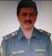 | Начальник ОНД по  Шушенскому району  Серебренников Сергей Викторович  Кабинет № 7 т.3-25-52 |  |  | ПОНЕДЕЛЬНИК  СРЕДА  9.00-13.00
 | Заместитель начальника ОНД  по Шушенскому району  Матанцев Виталий Владимирович  Кабинет № 4 т.3-25-52 |  |  |  | Старший инспектор ОНД по Шушенскому району  Болдырева Юлия Валентиновна  Кабинет № 5 т.3-25-52
 | Инспектор ОНД по  Шушенскому району  Хлопина Екатерина Николаевна  Кабинет № 5 т.3-25-52 |  |  |  | Дознаватель ОНД по  Шушенскому району  Бологов Андрей Александрович  Кабинет № 4 т.3-25-52

При возникновении пожара немедленно вызывайте
пожарную охрану!!!
Тел. 101, с сотовых телефонов 112, 101
Выпускается бесплатно.  Тираж 999 экз | №1 от 20 января 2015 года | Выпускается отделом надзорной деятельности  по Шушенскому району Красноярского края.  Адрес: Красноярский край, п. Шушенское,  ул. Фрунзе,10, тел. 3-25-52 Редактор Серебренников С.В.

